Ликино-Дулевский политехнический колледж – Государственный гуманитарно-технологический университет

Практическая работа по МДК.11.01 «Технология разработки и защиты баз данных»

Студента 2 курса группы ИСП23.1А

Гебель Игоря

Вариант № 12

Оглавление

1.Постановка задачи 3

2. Лабораторная работа №1 «Проектирование предметной области в BpWin» 3

3. Лабораторная работа №2 «Проектирование по технологии UML» 5

3.1Формирование диаграммы прецедентов 5

3.2Формирование таблицы бизнес-процессов 5

3.3 Словесный алгоритм бизнес-процесса 5

3.4 Построение диаграммы действий 6

3.5 Формирование таблицы операций 7

4. Лабораторная работа №3 «Проектирование базы данных по своей предметной области» 8

# 1.Постановка задачи

**Вариант 12.** Разработать прикладное программное обеспечение деятельности отдела кадров университета. В отделе кадров университета находятся данные всех сотрудников: от преподавателя до ректора, и их трудовой деятельности. Наряду с такими данными, как специальность сотрудника и занимаемая должность, обязательно учитываются сведения об ученой степени сотрудника (кандидат наук, доктор) и ученом звании (доцент, профессор). Также в отделе кадров хранится информация о трудовой деятельности сотрудника: о предыдущих местах работы, сроке работы и предприятии. Отдел кадров занимается подготовкой трудовых договоров с преподавателями после избрания их по конкурсу на очередной срок. Также в его ведении находятся сведения о наложении взысканий на сотрудников и их поощрениях. Взыскания в трудовую книжку не заносятся, а хранятся в электронном виде.

# 2. Лабораторная работа №1 «Проектирование предметной области в BpWin»

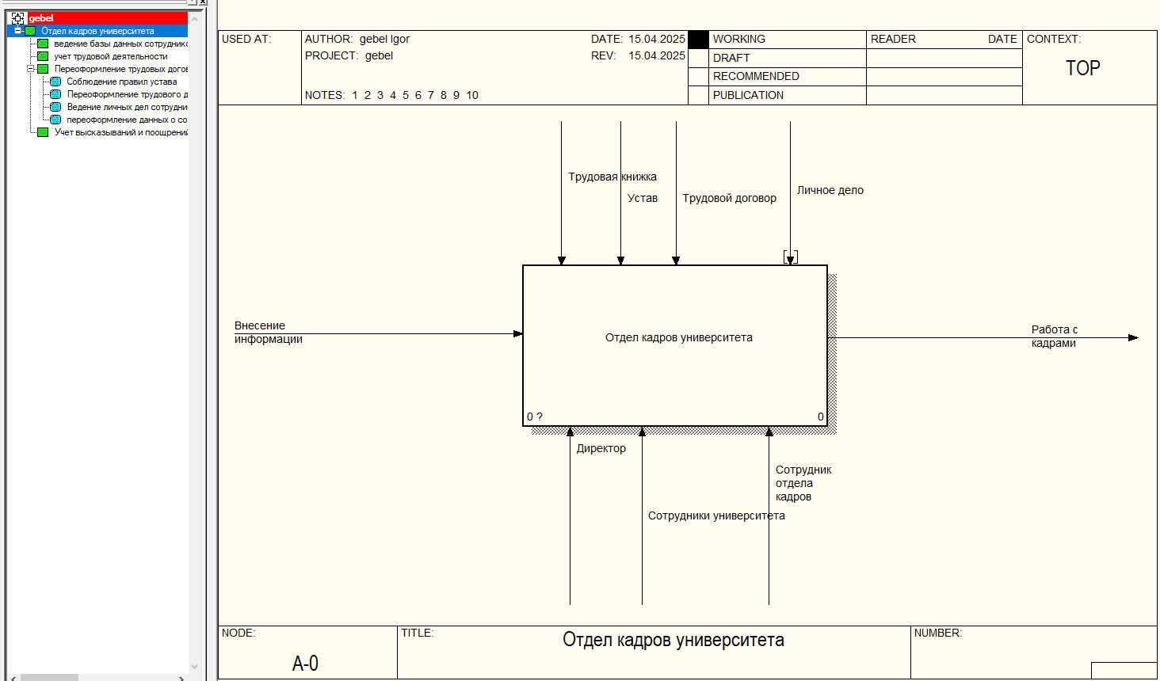

Рис.1«Отдел кадров университета»

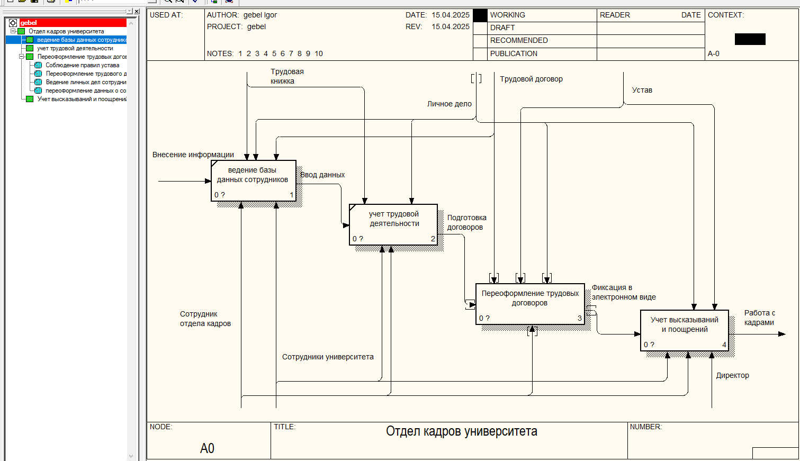

Рис.2 «Декомпозиция»

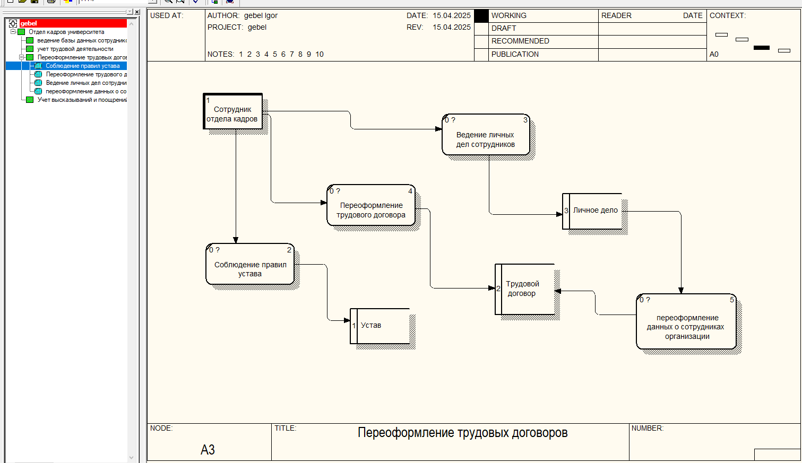

Рис.3 «DFD»

### **Описание процесса проектирования предметной области**

**Название проекта**: Отдел кадров университета

**Цель проекта**: Разработка прикладного программного обеспечения деятельности отдела кадров университета

**Точка зрения:** Руководство университета

**Инструментарий:** методология функционального моделирования в среде приложения BPWin

**Список данных:**

1. Ведение базы данных сотрудников
2. Учет трудовой деятельности
3. Переоформление трудовых договоров
4. Учет взысканий и поощрений
5. Ведение личных дел сотрудников
6. Переоформление трудового договора
7. Соблюдение правил устава
8. Переоформление данных о сотрудниках организации

**Список функций**

В модели использованы следующие функции:

* Отделе кадров университета — АО
* Ведение базы сотрудников – А1
* Учет трудовой деятельности — А2
* Переоформление трудовых договоров – А3
  + - * Ведение личных дел сотрудников
      * Переоформление трудового договора
      * Соблюдение правил устава
      * Переоформление данных о сотрудниках организации
* Выдача заказа на складе – А4

**Словарь**

1. Счет-фактура — документ, подтверждающий факт продажи, содержит уникальный номер, список книг, их стоимость, общую сумму и условия оплаты.
2. Список книг — перечень изданий, поступающих на склад или доступных для продажи, включая название, автора, издательство, цену и количество.
3. Спрос на книги — информация о потребности клиентов в конкретной книжной продукции, собираемая по продажам, обращениям и мониторингу рынка.
4. Менеджер — сотрудник, отвечающий за анализ спроса, планирование и реализацию закупок, взаимодействие с поставщиками.
5. Посредник — организация или физическое лицо, предоставляющее книжную продукцию в обход прямых поставок от издательства.

3. Лабораторная работа №2 «Проектирование по технологии UML»

## 3.1Формирование диаграммы прецедентов

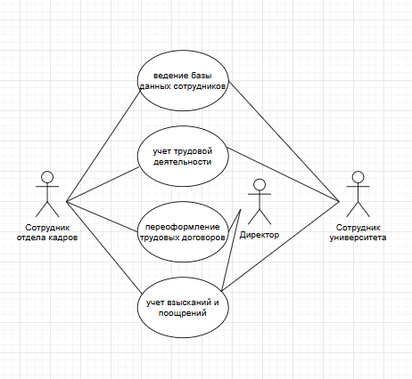

Рис.4 «Диаграмма прецедентов»

## 3.2Формирование таблицы бизнес-процессов

Таблица №1 «Бизнес-процессы»

|  |  |
| --- | --- |
| Номер бизнес-процесса | Название бизнес-процесса |
| 1-ВедБД | Ведение базы данных сотрудников |
| 2-УчТД | Учет трудовой деятельности |
| 3-ПереофТДог | Переоформление трудовых договоров |
| 4-УчВиП | Учет взысканий и поощрений |

## 3.3 Словесный алгоритм бизнес-процесса

**Бизнес-процесс «Учет трудовой деятельности»**

1. После утверждения приказа о принятии сотрудника на работу на него заводится трудовая книжка и личное дело. Оформляет сотрудник отдела кадров, подписывается сотрудником университета.
2. По мере необходимости в личное дело и трудовую книжку на основании приказа директора вносятся изменения (взыскания, поощрения, выговор), с которыми сотрудник университета ознакамливается
3. В личное дело по мере необходимости вносится изменения (о составе семьи, о курсах повышения квалификации), сотрудник университета ознакамливается и подписывает
4. Ответственность за учет, ведение и хранение трудовой книжки и личного дела несет сотрудник отдела кадров в соответствии с должностными обязанностями

## 3.4 Построение диаграммы действий

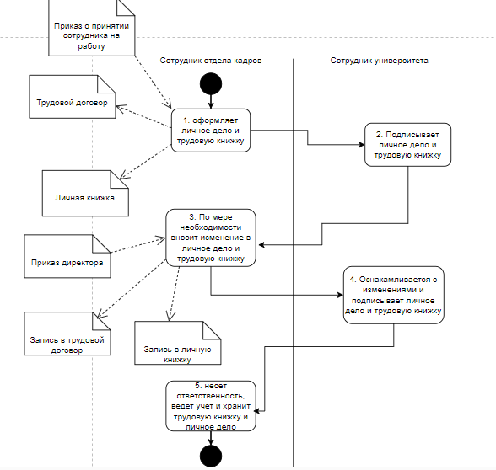

Рис. 5 «Диаграмма действий бизнес-процесса «Учет трудовой деятельности»

## 3.5 Формирование таблицы операций

Таблица №2 «Таблица описания операций «Учет трудовой деятельности»»

|  |  |  |  |  |  |
| --- | --- | --- | --- | --- | --- |
| Диаграмма и номер операции на  диаграмме | Операция | Исполнитель | Как часто | Входящие  документы  (документы-  основания) | Исходящий  документ  (составляе­мый  документ) |
| 1 | 2 | 3 | 4 | 5 | 6 |
| 2-УчТД1 | 1.Оформляет личное дело и трудовую книжку | Сотрудник отдела кадров | Ежегодно | Приказ о принятии на работу сотрудника | Трудовой договор, личная книжка |
| 2-УчТД2 | Подписывает личное дело и трудовую книжку | Сотрудник университета | Ежегодно | Нет | Нет |
| 2-УчТД3 | По мере необходимости вносит изменение в личное дело и трудовую книжку | Сотрудник отдела кадров | По мере необходимости | Приказ директора | Запись в трудовой договор, Запись в личную книжку |
| 2-УчТД4 | Ознакамливается с изменениями и подписывает личное дело и трудовую книжку | Сотрудник университета | По мере необходимости | Нет | Нет |
| 2-УчТД5 | Несет ответственность, ведет учет и хранит трудовую книжку и личное дело | Сотрудник отдела кадров | Ежедневно | Нет | Нет |

# 4. Лабораторная работа №3 «Проектирование базы данных по своей предметной области»

2 Нормальная форма:

Таблица №3 «Главные сущности БД»

|  |  |
| --- | --- |
|  |  |
|  |  |

3 Нормальная форма:

Таблица №3 «Главные сущности БД»

|  |
| --- |
|  |
|  |

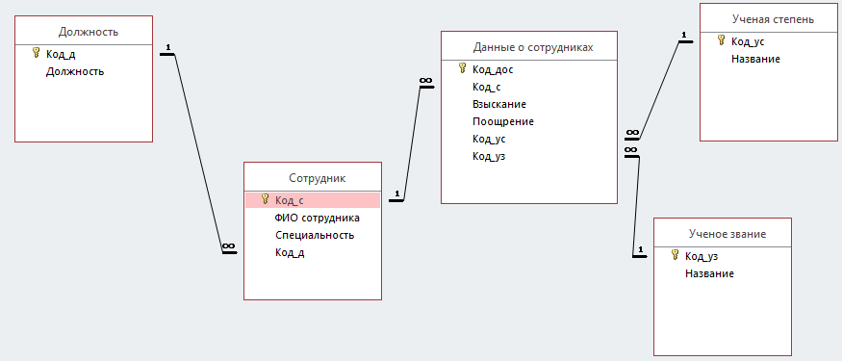

Рис. 10 «Схема данных»